Дэвид Уилкок - Значительные открытия русских ученых
в области ДНК

Среда, 17 октября 2007 года

Перевод: Lyubov

Эта интригующая статья прошла незамеченной на оригинальном Интернет-сайте, поэтому мы решили создать здесь ее зеркальное отражение, с обновлением, в целях подготовки к чтению части 2 нашей статьи “Ваша ДНК меняется!”

Оригинал прошел незамеченным

Вот-вот вы начнете читать одно из самых передовых, очаровательных, преобразующих мир изложений об исследовании ДНК, когда-либо выставленных в Интернете. Сейчас мы загружаем Интернет новыми порциями информации!

Мы надеялись обратиться прямо к самой статье по адресу: www.fosar-bludorf.com, но там не нашли даже ссылки на нее. Не обнаружили мы ее и на сайте www.Archive.org.

Возможно, вы видели эту статью раньше, поскольку она способствовала возникновению огромного количества спамов в Интернете в конце 2003 года, которые зеркально отразились почти на 600 разных сайтах. Казалось, это был какой-то вирусный цикл, когда каждые четыре месяца история повторялась. Сначала мы хотели связаться с одним из этих “зеркальных” сайтов, но все их услуги были платными.

У авторов оригинальной статьи есть замечательная и полезная компьютерная программа Hyper2000, которую они продают, чтобы поддержать свою работу, но ни на одном из зеркальных сайтов не дается ссылка на нее.

Эта программа использует несколько факторов для вычисления самого лучшего для вас времени для медитации или выполнения исследования более высокого сознания, основываясь на вашем положении относительно Центра Галактики, активности Глобальной Решетки и фаз Луны. У нас есть убедительные данные, подтверждающие полезность этих указателей времени: http://web.archive.org/web/20041210190739/http:/www.fosar-bludorf.com/hyper2000/hyper2000_eng.htm.

Передний край становится определеннее

То, что мы готовимся изложить в части 2 “Ваша ДНК меняется!”, будет главным шагом вперед в понимании науки, изложенной в этой статье. И все-таки, как ни забавно это звучит, когда вы закончите чтение, это будет всего лишь подготовительный класс!

Несколько небольших ссылок, проверяемых в более ранних исследованиях, превратились в огромный массив новых данных, которые мы сейчас объединяем. Мы приносим извинения, поскольку сначала объем части 2 предполагался быть намного меньше. Но сейчас мы напоминаем ребенка в кондитерской, потому что все кусочки так чудесно складываются вместе!

Мы “смахивали пыль” со статьи 2003 года четырьмя разными способами. Во-первых, мы добавили несколько новых данных в скобках. Во-вторых, чтобы прояснить положения, мы включили визуальные изображения. В-третьих, мы ввели подзаголовки, чтобы немного разбить материал и сделать его чтение более легким. И, наконец, мы почистили неуклюжий синтаксис перевода, поэтому он читается легче.

Если вы не заметили этого раньше, вам предстоит настоящее пиршество! К сожалению, этот материал не очень хорошо зафиксирован или связан с другими сайтами, поддерживающими исследование, но мы независимо от других подтвердили каждый его аспект.

Открытия русских ученых в области ДНК

(Изложено Бербелом (Baerbel), отредактировано и переведено)

На протяжении веков эзотерические и духовные учителя знали, что наше тело можно программировать с помощью языка, слов и мысли. Сейчас это научно доказано и объяснено.

Человеческая ДНК работает, как биологическая версия Интернета, но во многом превосходит Интернет.

Самые последние исследования русских ученых прямо или косвенно объясняют такие феномены, как ясновидение, интуицию, спонтанные/дистанционные эффекты исцеления, самоисцеление, техники аффирмации, необычный свет/ауру вокруг людей (а именно духовных мастеров), влияние ума на погодные паттерны и многое другое.

Более того, существует убедительное свидетельство в пользу нового вида медицины, в котором на молекулу ДНК можно влиять и перепрограммировать ее словами и частотами, БЕЗ удаления и замены единичных генов.

“Мусорная” ДНК напоминает разговорный язык

Для строительства протеинов используется всего лишь 10% нашей ДНК. Именно эта часть ДНК интересует западных исследователей, она изучается и распределяется по категориям. Остальные 90% молекулы ДНК считаются “мусорной ДНК”.

Однако русские исследователи были убеждены, что природа не так расточительна. Они объединили лингвистов и генетиков в одно рискованное предприятие, чтобы исследовать эти 90% “мусорной ДНК”. Их результаты, находки и выводы просто революционны!

Согласно их находкам, наша ДНК не только отвечает за строительство тела, но и служит средством хранения данных и общения.

Русские лингвисты обнаружили, что генетический код – особенно видимый в “бесполезных” 90% - следует тем же правилам, что и наши человеческие языки.

Они сравнивали правила синтаксиса (способ, с помощью которого слова складываются вместе для формирования фраз и предложений), семантику (учение о значении в формах языка) и основные правила грамматики.

Ученые обнаружили, что щелочи нашей ДНК следуют правилам обычной “грамматики” и обладают рядом правил точно так же, как наши языки. Следовательно, человеческие языки появились не случайно, а как отражение внутренних паттернов нашей ДНК.

ДНК можно изменить с помощью звуковых паттернов, включая разговорный язык

Русский биофизик и молекулярный биолог Петр Гаряев и его коллеги исследовали вибрационное поведение ДНК. Кратко, их вывод таков: “Живые хромосомы функционируют как голографический компьютер, использующий эндогенное лазерное излучение ДНК”. Это значит, что им удалось, например, модулировать конкретные частотные паттерны (звук) в виде луча, похожего на луч лазера, который затем влиял на частоту ДНК, изменяя саму генетическую информацию.

Поскольку базовые структуры щелочных пар ДНК и язык (как объяснено раньше) похожи, нет необходимости в декодировании ДНК. Можно просто воспользоваться словами и предложениями человеческого языка!

Это было доказано экспериментально. Живая субстанция ДНК (в живой ткани, а не в пробирке) всегда будет реагировать на лазерные лучи, смодулированные языком и даже радиоволнами, если используются надлежащие частоты (звук).

Это научно объясняет, почему аффирмации, гипноз и тому подобное могут оказывать такие сильные влияния на людей и их тела. Для нашей ДНК абсолютно нормально и естественно реагировать на язык.

Возможные проблемы в проведении экспериментов
Для этого аспекта исследования Гаряева “доказательство”, возможно, слишком сильный термин. При проведении эксперимента могут возникать проблемы, связанные с сознанием. А именно, ум наблюдателя мог бы влиять на ДНК тем, что он ожидает увидеть.

Из работы д-ра Глена Рейна мы уже знаем, что наблюдатель оказывает сильное влияние на ДНК, что мы освещали в “Науке Мира”. Рейн обнаружил, что негативные эмоциональные состояния вынуждают ДНК сжиматься, а позитивные – разкрываться, причем последнее является необходимым условием для исцеления.

Гаряеву пришлось изолировать влияние разговорного языка на ДНК в абсолютно случайной закрытой системе, за которой не наблюдало никакое человеческое сознание до тех пор, пока не были предприняты множественные попытки. По крайней мере, очень похоже на то, что на ДНК влияет сам язык, а не наблюдатель.

Пример: Исследования воды Масару Эмото

С той же проблемой мы встречались в экспериментах Масару Эмото: вода замерзает в красивые кристаллы в присутствии позитивной энергии и/или создает диссонирующие структуры в присутствии негативной эмоциональной энергии, что описано в книге “Что мы вообще знаем?” и в других источниках.

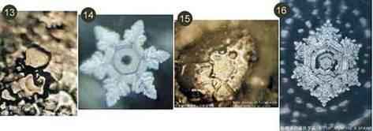
13. Образец водопроводной воды Shinagawa, Токио.
14. Тот же образец после того, как 500 инструкторов ХАДО по всей Японии одновременно послали добрые мысли ему.
15. Вода, взятая из озера Fujiwara, перед молитвой.
16. Кристалл воды после молитвы буддистского первосвященника Като.

Некоторые эксперименты проводились с водой, хранящейся в трубках с надписями “Я тебя люблю” и “Я тебя ненавижу”. У нас все еще нет убедительного подтверждения того, что Эмото обнаружил способ гарантировать, что человек, работающий с микроскопом, наблюдающий и фотографирующий кристаллы, пока они формируются, умственно не влияет на то, как кристаллизуется вода в реальном времени, то есть что он не получает желаемого результата своим намерением.

Бакстер раскрыл новые документы по исследованию растений

Мы столкнулись с этими проблемами в документе о влиянии сознания, что выяснилось в интервью с д-ром Кливом Бакстером (www.primaryperception.com), который проводил исследования в этой новой науке свыше 40 лет. Его работа будет освещаться в нашем фильме СБЛИЖЕНИЕ.

Возможно, вы помните Бакстера как ученого, подсоединившего свои домашние растения к детектору лжи (полиграфу) и обнаружившего, что они “кричали”, как люди в шоке, когда им угрожали огнем, хотя он только ДУМАЛ об этом. Вот изображение его оригинального наблюдения в 1966 году:

Известное растение Драконник

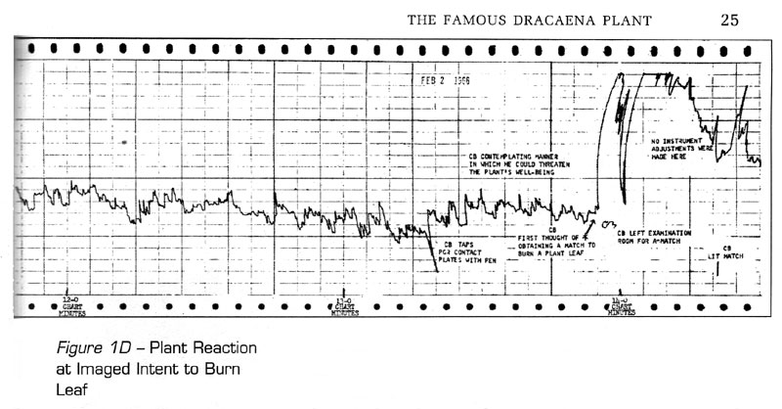
Реакция растения на воображаемое намерение сжечь лист

Позже Бакстер обнаружил, что получить поистине “случайное” влияние сознания очень и очень трудно. В экспериментах с растениями ему удавалось этого достичь только тогда, когда в здании не было других людей.

Он использовал самые потребляемые живые существа – морских креветок – и проверял, будут ли реагировать растения на случайную гибель креветок в кипящей воде. Следующий рисунок демонстрирует злую шутку, которую сыграло это деяние:

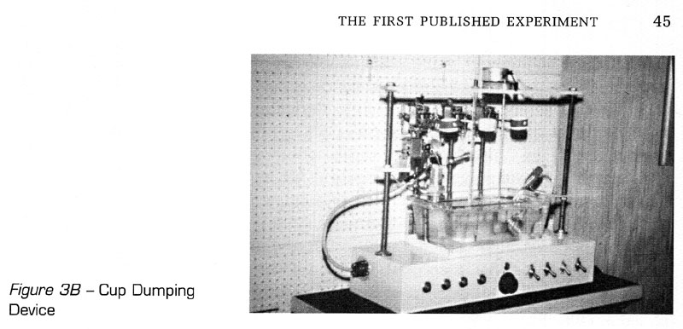
Первый опубликованный эксперимент – схема установки

Растения намного больше интересовали люди в здании, чем случайная смерть нескольких морских креветок. Только когда растениям было холодно и одиноко без людей, они “кричали”, когда креветка умирала. Эту и многие другие истории Бакстера мы осветили в “Науке Мира”. Сейчас мы возвращаемся к статье Фосар-Бладорф.

Паттерны ДНК можно передавать другим организмам

В то время как западные ученые вырезали из ДНК единичные гены и вставляли их куда только возможно, русские ученые с энтузиазмом создавали приборы, влияющие на клеточный метаболизм посредством модулированных радио- и световых частот, исправляя таким образом генетические дефекты. (Как мы будем демонстрировать в части 2 статьи “Ваша ДНК меняется!”, это включало оживление клеток, умерших от радиации в Чернобыле!)

Им удалось даже извлекать информационные паттерны из конкретной молекулы ДНК и передавать их другой молекуле. Таким образом, клетки перепрограммировались другим геномом. Например, они успешно преобразовали эмбрион лягушки в эмбрион саламандры, просто передавая информационные паттерны ДНК!

Вся информация, которая требовалась для создания саламандры, передавалась эмбриону лягушки без каких-либо побочных эффектов или дисгармоний, которые возникают при вырезании и выведении единичных генов из ДНК.

Это невероятная, преобразующая мир революция и сенсация: простым применением вибрации (звуковых частот) и языка вы получаете эффект клонирования без использования архаической процедуры вырезания! Этот эксперимент указывает на могущество волновой генетики, которая, несомненно, оказывает большее влияние на формирование организмов, чем биохимические процессы щелочных последовательностей.

Приборы и механизмы не обязательны: вы можете программировать свою ДНК

На протяжении веков эзотерические и духовные учителя знали, что наше тело можно программировать с помощью языка, слов и мысли. Сейчас это научно доказано и объяснено. Конечно, частота должна быть скорректирована. Вот почему не каждый человек одинаково успешен или может выполнять трюки сознания в одинаковой степени. Чтобы установить общение с ДНК, индивидуум должен работать над внутренними процессами и развитием.

Русские ученые разработали способ, который не зависит от этих факторов, а будет работать ВСЕГДА и обеспечивать использование надлежащей частоты. Но сознание более высоко развитого индивидуума (не нуждающееся ни в каком виде приборов) может достичь тех же результатов само. Наука, наконец, перестанет смеяться над такими идеями и подтвердит и объяснит результаты. И это еще не все.

ДНК связана с энергией “вакуума”

Русские ученые также обнаружили, что наша ДНК может создавать невидимые, структурированные паттерны в вакууме космического пространства, тем самым сотворяя намагниченные пространственно-временные туннели! (Здесь авторы ссылаются на исследование Гаряева и Попонина – так называемый “фантомный эффект ДНК”. Потерпите, объяснение следует.)

Пространственно-временные туннели – это микроскопические эквиваленты так называемых мостов Эйнштейна-Розена по соседству с черными дырами (оставленными сгоревшими звездами). Это туннелевидные связи между разными областями вселенной, через которые может передаваться информация вне времени и пространства.

Стресс разрушает вашу способность получать “сверхобщение”

ДНК притягивает биты информации и проводит их в наше сознание. Процесс сверхобщения (телепатия, ченнелинг) наиболее эффективен в состоянии расслабления. Стресс, волнение или сверхактивный ум препятствуют успешному сверхобщению, вследствие чего получаемая информация будет полностью искажена или бесполезна.

Объяснены “морфогенетические поля” в природе

Сверхобщение успешно применяется в природе миллионы лет. Это очень хорошо подтверждает организованный поток жизни у насекомых. Современный человек ощущает сверхобщение только на намного более тонком уровне – как интуицию. Но мы тоже можем полностью им пользоваться. (В этом разделе авторы ссылаются на учение о “морфогенетических полях”, впервые разработанное д-ром Рупертом Шелдрейком.)

В качестве примера можно сослаться на известный факт из жизни природы: когда пчелиная матка отделена от колонии пчел, оставшиеся рабочие пчелы будут страстно продолжать строительство, согласно плану. Однако если ее убить, вся работа колонии останавливается. Ни одна пчела не будет знать, что делать.

Несомненно, матка передает “планы строительства”, даже когда она далеко, посредством группового сознания, объединяющего всех пчел. Она может быть так далеко, как хочет, но передает планы строительства, только пока она жива.

Сверхобщение у людей

У людей сверхобщение часто встречается тогда, когда человек вдруг обретает доступ к информации, лежащей вне его базы знаний. Такое сверхобщение ощущается как вдохновение или интуиция (также в трансовых ченнелингах).

Например, как-то ночью итальянский композитор Джузеппе Тартини увидел во сне дьявола, сидящего у его постели и играющего на скрипке. На следующее утро Тартини смог записать по памяти все, что слышал. Он назвал это произведение Соната “Дьявольская трель”.

42-летний медбрат годами видел во сне ситуацию, в которой он подключался к некоему виду компакт-диска со знаниями. Ему передавалась информация, поддающаяся проверке, которую он мог вспомнить утром. Это был такой “океан” информации, что казалось, что ночью ему передается целая энциклопедия. Большинство фактов выходило за рамки его личной базы знаний, предлагались такие технические детали, о которых он ничего не знал. (Полагаем, что личность этого медбрата раскрывается в немецкой версии этой книги.

Есть множество и других примеров. Математик Шриниваса Рамануйян в конце 1800-х годов предложил математические формулы, настолько опережающие время, что они до сих пор используются в вычислениях “гиперпространственной физики”. Когда его спрашивали, как он достиг таких ошеломляющих высот, он отвечал, что просто получил их во сне от “Богини Намаккал”.

Многие одаренные дети способны подключаться к информации, развивая невероятные способности в очень молодом возрасте. Более того, до сих пор адекватно не объяснен феномен умственно отсталых людей, проявляющих незаурядные способности в какой-то области, когда люди с проблемами в большинстве областей обладают невероятными талантами в других. Это показано на примере героя Дастина Хоффмана в фильме “Человек дождя”.)

Фантомный эффект ДНК

Когда происходит сверхобщение, можно наблюдать сверхестественные феномены как в ДНК, так и в человеке.

Русские ученые облучали образцы ДНК светом лазера.

(Два следующих рисунка демонстрируют лабораторную установку и схему устройства для проведения этого невероятного эксперимента. ДНК помещалась в крошечную черную коробочку, которую вы можете видеть под белым диском в левой трети рисунка. Черная линия заметно указывает на белый диск. Маленькая коробочка на схеме изображается под названием “кюветка”. Лазер, очевидно, стоит справа.)

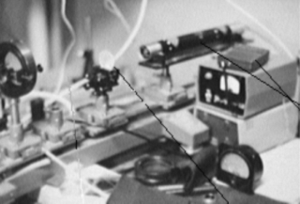

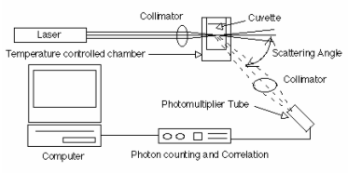
(компьютер, камера, контролирующая температуру, лазер, коллиматор, кюветка, рассеивающийся угол, коллиматор, фотоумножитель, подсчет и корреляция фотонов)

На экране монитора формировались очевидные волновые паттерны, раскрывающие присутствие ДНК.

(Когда в кюветке не было ДНК, монитор демонстрировал случайное рассеивание точек. Каждая точка – это фотон света:)

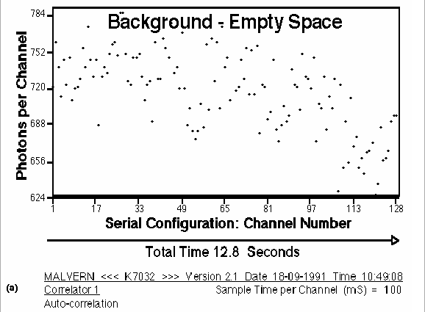
(количество фотонов в канале, фон – пустое пространство, серийная конфигурация: номер канала, общее время – 12,8 секунды)

(Далее мы видим “типичный волновой паттерн”, который создается присутствием ДНК:)

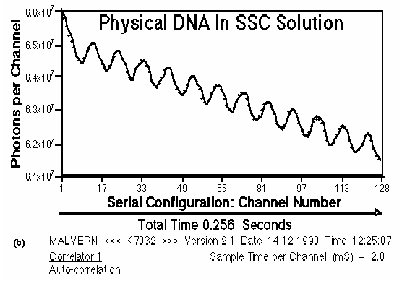
(количество фотонов в канале, физическая ДНК в растворе SSC, серийная конфигурация: номер канала, общее время - 0,256 секунд)
Когда ученые убирали образец ДНК, волновой паттерн не исчезал; он сохранялся!

(Вот рисунок “фантома”, созданного в камере:)

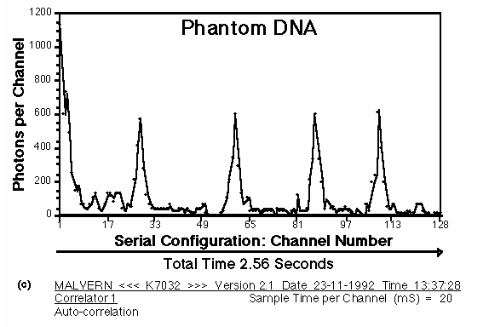
(количество фотонов в канале, фантом ДНК, серийная конфигурация: номер канала, общее время – 2,56 секунды)

Многие контролируемые эксперименты продемонстрировали, что паттерн продолжает оставаться устойчивым даже после того, как убирается ДНК. Энергетическое поле образца остается в этом месте само по себе.

(На самом деле, Фантом ДНК сохраняется около месяца после того, как убирается образец.) Сейчас этот эффект называется Фантомным Эффектом ДНК. Он выявляет, что энергия вне пространства и времени течет по активированным микро-пространственно-временным туннелям даже после того, как убирается ДНК.

Электромагнитные повреждения, создаваемые людьми: крупномасштабные эффекты фантома ДНК?

Побочные эффекты, наиболее часто наблюдаемые при сверхобщении людей, - это необъяснимые электромагнитные поля вблизи этих людей. Электронные приборы, такие как CD-проигрыватели и тому подобное, могут страдать от помех или вовсе прекращают работать на протяжении нескольких часов. Когда электромагнитное поле медленно рассеивается, приборы снова функционируют нормально.

( В действительности, это поле не электромагнитное, а “торсионное”. Именно такое название дали русские ученые полю, вызывающему эффекты, которые, по их мнению, сотворяют “микро-пространственно-временные туннели”.)

Многие целители и экстрасенсы знают об этом эффекте на своем опыте: чем лучше атмосфера и энергия, тем более разрушающим это оказывается для записывающих приборов, поскольку они сразу же перестают работать. Часто на следующее утро все устройства работают нормально.

(Это обычная проблема, связанная с торсионными волнами. Она также объясняет эффект “ЭМП”, который выбивает всю электронику после атомного взрыва. На самом деле, такое явление связано с очень сильной волной торсионных полей, которая создается в процессе ядерного синтеза.)

Возможно, это убедит многих прочитать статью, поскольку плохая работа их оборудования не имеет ничего общего с техническими неполадками. Это значит, что им удается сверхобщение.

(Особенно чувствительны к этому компьютерные цепи из-за чувствительности индивидуальных электронов, циркулирующих по кремниевым траекториям. Также чувствительны и электрические лампочки, потому что их нити накаливания сделаны из вольфрама. Русские ученые открыли, что вольфрам очень чувствителен к “торсионным полям”, как они назвали энергию сознания, которая связана с нашей ДНК и лепит ее.

Вы можете очень серьезно повредить компьютер русским устройством, генерирующим торсионное поле. При проведении этих экспериментов мы повредили портативный и обычный компьютеры. Сейчас мы сначала убеждаемся в том, что компьютеры не включены и не находятся в зоне действия луча, прежде, чем включить прибор.

Ричард С. Хоагленд сообщал о подобных проблемах с компьютером, когда производил измерения в природном “месте вихря” – “Коралловом Замке” Эда Лидскалнина во Флориде. Это причудливое нагромождение коралловых глыб, построенное в виде парка развлечений. Лидскалнин открыл какой-то вид антигравитации, тесно связанный с географическим расположением этого места на Земле.)

В целях индивидуализации люди утеряли сверхобщение: сейчас мы обретаем его вновь

В книге Возвращение разума Гражина Гозар и Франц Бладорф точно и ясно объясняют эти связи. Также авторы цитируют источники, полагающие, что в ранние времена человечество напоминало животных, очень тесно связанных между собой посредством группового сознания. То есть люди действовали как группа. Чтобы развить и исследовать индивидуальность, им потребовалось почти полностью забыть о сверхобщении.

Сейчас, поскольку мы очень устойчивы в индивидуальном сознании, мы можем сотворить новую форму группового сознания, а именно такую, в которой мы обретаем доступ ко всей информации посредством нашей ДНК, без насилия или контроля над тем, что делать с этой информацией.

Наша ДНК может “загружать” данные в “сеть”

Сейчас мы знаем, что подобно тому, как мы пользуемся Интернетом, наша ДНК может:

• загружать данные в сеть;
• извлекать данные из сети;
• устанавливать контакт с другими участниками сети.

Именно этим можно объяснить целительство на расстоянии, телепатию или ясновидение о состоянии другого человека. Некоторые животные заранее знают о том, когда их хозяева планируют вернуться домой. Это можно интерпретировать и объяснить посредством концепций группового сознания и сверхобщения.

(В поисках более подробной информации найдите книгу д-ра Руперта Шелдрейка Животные, которые знают, что их хозяева возвращаются домой.)

Индивидуумы + групповое сознание = “Вознесение”

Любая форма коллективного сознания не может использоваться постоянно без того, чтобы каждый индивидуум вначале не развил свою индивидуальность. В противном случае, мы бы вернулись к примитивному стадному инстинкту, которым легко манипулировать.

Сверхобщение в новом тысячелетии означает нечто абсолютно другое. Исследователи думают: если бы люди, обладающие полной индивидуальностью, обрели групповое сознание, они обладали бы могуществом сотворять, изменять или формировать все на Земле подобно богам! Представляется, что человечество коллективно движется в направлении создания группового сознания нового вида.

(На сайте www.divinecosmos.com для обозначения этой новой гипотетической способности, зарождающейся в человечестве, мы пользуемся термином “Вознесение”. В настоящий момент мы пребываем только в начальной стадии ее зарождения. В статье “Ваша ДНК меняется!” мы описываем, почему представляется, что сейчас происходит фундаментальная эволюция ДНК.)

“Дети Индиго” – еще один эффект изменений ДНК

Пятьдесят процентов детей становятся проблемными, как только они идут в школу, поскольку система смешивает всех воедино и требует приспособления.

Однако индивидуальность современных детей так сильна, что они отказываются приспосабливаться и сопротивляются путем проявлением различного вида аллергии. Сейчас рождается все больше и больше ясновидящих детей. Нечто в этих детях стремится к новому виду группового сознания, и это больше не может подавляться.

Групповое сознание способно управлять погодой

Как правило, на паттерны погоды трудно влиять сознанием одного индивидуума. Однако на них можно влиять групповым сознанием. (Для аборигенных племен в этом нет ничего удивительного.)

На погоду сильно влияют резонансные частоты Земли (частоты Шумана). Однако эти же частоты вырабатываются и нашим мозгом! Когда много людей синхронизируют свое мышление, или когда индивидуумы (например, духовные мастера) фокусируют свои мысли наподобие лазерного луча, не удивительно, что они могут влиять на погоду.

Современная цивилизация, развивающая групповое сознание, не будет испытывать ни проблем с окружающей средой, ни недостатка энергии. Если бы она могла пользоваться ментальным могуществом как объединенная цивилизация, естественным следствием было бы то, что она могла бы контролировать энергии планеты-родины.

(Русские открытия в области пирамид, о которых мы писали на вышеупомянутом сайте и в книге Божественный Космос, доказывают, что “торсионными полями” можно овладевать для сотворения позитивных влияний на сознание, явлений чудесного исцеления, заметного уменьшения землетрясений и жестокой погодной активности вблизи пирамид.

Представляется, что над пирамидами затягиваются озоновые дыры, а под ними очищается вода. Добыча нефти увеличивается на 25%, и добытая нефть чище, чем обычно.)

“Эффект Махариши” – еще одна важная связь

Когда большое количество людей объединяется с более высоким намерением медитировать на мир, исчезают потенциалы нарушения.

(Этот эффект был назван “Эффектом Махариши”, по имени создателя Трансцедентальной Медитации, который выдвинул эту идею и смог собрать достаточное количество медитирующих людей, чтобы адекватно ее проверить. Когда достаточно большая группа людей медитировала в определенном месте, там заметно снижалась воинственная активность, уменьшалось число преступлений и агрессия.)

ДНК – это органический сверхпроводник, работающий при температуре тела

ДНК – это органический сверхпроводник, который может работать при обычной температуре тела, в противоположность искусственным сверхпроводникам, которые для своей работы требуют крайне низких температур – -140-200º С. Кроме того, все сверхпроводники способны хранить свет, то есть хранить информацию. Это дальнейшее объяснение того, почему ДНК может хранить такие большие объемы информации.

(Чтобы больше узнать об этом аспекте сверхпроводников, вы можете исследовать феномен конденсата Бозе-Эйнштейна. Кратко: при сверхнизких температурах, фотоны и атомы, такие как гелий-4, “переплетаются” – делятся квантовыми состояниями друг с другом.)

“Вакуумные домены” – устойчивые пространственно-временные туннели

Существует еще один феномен, связанный с ДНК и пространственно-временными туннелями. Обычно эти сверх маленькие пространственно-временные туннели крайне неустойчивы и существуют только крошечные доли секунды.

Однако при определенных условиях могут организовываться устойчивые пространственно-временные туннели, которые затем формируют отдельные “вакуумные домены”. В этих образованиях, например, гравитация может преобразовываться в электричество. Вакуумные домены – это самосветящиеся шары ионизированного газа, содержащие значительные количества энергии.

В России есть места, где такие самосветящиеся шары появляются довольно часто. Вследствие этого, русские ученые развернули массивные исследовательские программы, приведшие к вышеописанным открытиям.

(Мы раскрыли многие русские открытия, касающиеся “вакуумных доменов”, в книгах серии Сближение. Вы можете почитать об этом на сайте www.divinecosmos.e-puzzle.ru )

“Вакуумные домены” могут естественно взаимодействовать с нашим сознанием

Многие люди знают вакуумные домены как сияющие шары в небе. Внимательные индивидуумы смотрят на них и спрашивают себя, что бы это могло быть. Однажды я подумал: “Привет. Если вы НЛО, летите в виде треугольника”. И вдруг шары света выстроились в треугольник. Они переливались в небе как шайбы в хоккее на льду; бесшумно скользя по небу, они увеличивали скорость от нуля до сумасшедших величин.

Кто-то бы просто уставился на них. Я, как и многие другие, подумал, что это НЛО. И, конечно, дружественные, раз они летели в форме треугольника для того, чтобы просто доставить мне удовольствие.

Сейчас русские ученые обнаружили, что в районах, где часто появляются вакуумные домены, они возникают в виде шаров и летают, как шары света, поднимаясь с земли и улетая в небо. Этими шарами можно управлять с помощью мысли.

Вакуумные домены испускают волны низкой частоты, похожие на волны мозга

Было обнаружено, что вакуумные домены испускают волны низкой частоты, подобные тем, которые также производит наш мозг. Из-за схожести волн, они способны реагировать на наши мысли. Однако взволнованно вбегать в вакуумный домен, находящийся на уровне земли, - не такая уж хорошая идея, поскольку эти шары света могут содержать огромные энергии, способные вызывать мутацию наших генов.

(Кроме того, эффекты антигравитации могут вызвать неправильный ток крови через сердце, приводя к летальному исходу.)

Феномен “шаров” на фотографиях: большее свидетельство существования “вакуумных доменов”

Многие духовные учителя создают такие видимые шары или колонны света в глубокой медитации или во время энергетической работы. Они запускают приятные ощущения и не причиняют никакого вреда. Очевидно, это зависит от некоего внутреннего порядка, качества или происхождения вакуумного домена.

Есть некоторые духовные учителя, например, такие, как молодой англичанин Ананда, у которых сначала не видно ничего необычного. Но когда кто-то пытается их сфотографировать, когда они сидят, говорят или медитируют во время сверхобщения, на фотографиях выходит белое облако на стуле.

(Мы еще не нашли в Интернете, о ком они говорят, так как имя Ананда довольно обычное из-за своих индийских корней.)

В период осуществления некоторых проектов исцеления Земли, на фотографиях появляются точно такие же световые эффекты. Эти феномены связаны с силами гравитации-антигравитации. Они появляются как более устойчивые формы пространственно-временных туннелей и демонстрируют сверхобщение с энергиями, находящимися вне нашего времени и пространства.

(Имейте в виду, что не все фотографии “шаров” обладают метафизической природой. Сайт www.Rense.com продемонстрировал, что песчинки, рассеянные в воздухе перед камерой и снятые с правильного фокусного расстояния, могут создавать на фотографиях совершенные “шары”. Однако некоторые фотографии, по общему признанию, демонстрируют характеристики, которые нельзя объяснить таким образом.)

Предыдущие поколения, ощущая такое сверхобщение или видя вакуумные домены, были убеждены, что перед ними появился ангел. Мы никогда не можем быть уверены, к какой форме сознания имеем доступ, используя сверхобщение. Хотя у наших предков не было научного доказательства реального существования этих световых форм сознания, люди, обладающие таким опытом, НЕ все страдали галлюцинациями. Просто мы сделали еще один гигантский шаг к пониманию своей реальности.

Гравитационные аномалии: еще одно проявление “вакуумных доменов”

Официальная наука знает о гравитационных аномалиях, которые вносят свой вклад в образование вакуумных доменов. Недавно гравитационные аномалии были обнаружены в Рокка ди Папа, к югу от Рима.

(Оригинальную статью Фосар-Бладорф о гравитационных аномалиях можно найти по адресу: http://www.fosar-bludorf.com/archiv/rocca_eng.htm )

К сожалению, на этом положении статья резко обрывается без вывода. Если вы еще этого не сделали, прочтите нашу статью “Наша ДНК меняется!”, и вы увидите, что вся эта информация связана с эволюцией жизни на Земле.)

Из книги “Возвращение разума”

Всю статью на английском языке можно найти на сайте Kontext (адрес ниже).

(Как мы говорили раньше, нам не удалось обнаружить “всю статью”, ни написанную, ни размещенную в Интернете. Если вы что-то о ней знаете, сообщите нам.)

Вся информация из книги Возвращение разума Гражины Фосар и Франца Бладорфа суммирована и прокомментирована Бербелом. К сожалению, сама книга доступна только на немецком языке. (Эта статья прошла незамеченной в Интернете в 2003 году. И в конце 2007 года нет ни малейшего признака появления английской версии книги, что, по-настоящему, жаль.)

Вы можете связаться с авторами по адресу: http://www.fosar-bludorf.com - Kontext – Forum for Border Science.

(Продолжение: часть 2 статьи “Ваша ДНК меняется!”

www.e-puzzle.ru

Уильям Арнц, Бетси Чейс, Марк Висенте. Что мы вообще знаем? М., София, 2007
Более подробно можно прочитать здесь: http://www.sinor.ru/~che/reincarnation.htm

